INFORME DE GUÍA PRÁCTICA

- PORTADA
Tema: Replicación de Datos APE 4
Unidad de Organización Curricular: PROFESIONAL
Nivel y Paralelo: Quinto “A”
Alumnos participantes: Guachamin Shiguango Josue Andres
Rodríguez Romero Jhon Wilmer
Vallejo Rengifo John David
Villacis Silva Stefano Mateo
Yugcha Quishpe Erick Geomar
Asignatura: Sistemas de Bases de Datos Distribuidos
Docente: Ing. José Caiza, Mg.

Tabla de Ilustraciones

Ilustración 1: Creación del grupo de recursos en Azure 3
Ilustración 2: Despliegue del Servidor Flexible PostgreSQL 4
Ilustración 3: Registro del servidor en pgAdmin 4 5
Ilustración 4: Configuración de conexión al host de Azure 6
Ilustración 5: Explorador de objetos con servidores conectados 6
Ilustración 6: Creación de la base de datos hospital-db 7
Ilustración 7: Creación de tablas 8
Ilustración 8: Configuración de tabla de prueba para la replicación 9
Ilustración 9: Función almacenada para simulación de carga 10
Ilustración 10: Ejecución de la simulación de consultas 11
Ilustración 11: Registro de marca de tiempo previo al Failover 11
Ilustración 12: Inicio de Conmutación por Error (Failover) Forzada 12
Ilustración 13: Confirmación de Failover exitoso 12
Ilustración 14: Verificación de datos post-failover 13
Ilustración 15: Función para generación continua de tráfico 14
Ilustración 16: Validación de registros en la instancia principal 15
Ilustración 17: Panel de Replicación en Azure 15
Ilustración 18: Configuración de la Rélica de Lectura 16
Ilustración 19: Estado operativo de la Réplica 16
Ilustración 20: Registro de la réplica en pgAdmin 17
Ilustración 21: Credenciales de conexión para la réplica 18
Ilustración 22: Entorno con ambas instancias conectadas 18
Ilustración 23: Verificación del modo de recuperación 19
Ilustración 24: Prueba de restricción de escritura 19
Ilustración 25: Reporte analítico de médicos 20
Ilustración 26: Reporte de pacientes frecuentes 21
Ilustración 27: Preparación de tablas Staging 22
Ilustración 28: Estado de pacientes antes de la sincronización 22
Ilustración 29: Conteo de consultas previo al Merge 23
Ilustración 30: Ejecución de MERGE en tabla Pacientes 24
Ilustración 31:Verificaciónd e cambios en Pacientes 24
Ilustración 32: Ejecución de MERGE en tabla Consultas 25
Ilustración 33: Validación final de datos integrados 26

|
- INFORME DE GUÍA PRÁCTICA
- PP
- YY
  - Objetivos

General:
Configurar una réplica instantánea en una instancia diferente para garantizar la disponibilidad, integridad y sincronización continua de los datos entre los servidores involucrados.

Específicos:
- Conectarse correctamente al motor de base de datos y activar la instancia principal.
- Configurar la instancia para funcionar como Distribuidor y Publicador.
- Crear una publicación y una suscripción funcional, verificando que los datos de ambas instancias coincidan.

  - Modalidad
Presencial

  - Tiempo de duración
Presenciales: 4
No presenciales: 0

  - Instrucciones

- Conéctese al motor de base de datos
- Active la instancia principal o por defecto
- Configure la instancia para ser Distribuidor y Publicador
- Cree una Publicación de una tabla
- Cree una subscripción en la instancia Sitio_A y/o Sitio_B, a la publicación creada anteriormente
- ¿Despliegue la publicación? Mostrar los registros
- Despliegue la subscripción y verifique que los datos son exactamente los mismos a la publicación

  - Listado de equipos, materiales y recursos

Listado de equipos y materiales generales empleados en la guía práctica:
- Inteligencia artificial, TAC
- Computador
- SQL Server
- Microsoft Azure
- PostgreSQL

TAC (Tecnologías para el Aprendizaje y Conocimiento) empleados en la guía práctica:
☒Plataformas educativas
☒Simuladores y laboratorios virtuales
☐Aplicaciones educativas
☐Recursos audiovisuales
☐Gamificación
☒Inteligencia Artificial
Otros (Especifique): _____________________

  - Actividades por desarrollar
Paso 1: Creación de infraestructura en Azure
En esta captura se muestra el primer paso fundamental para la organización de la infraestructura en la nube: la creación del grupo de recursos llamado rg-hospital-bd. Se ha seleccionado la región "Brazil South" para alojar los servicios, lo cual es estratégico para reducir la latencia en la ubicación geográfica del usuario. Este grupo de recursos actuará como un contenedor lógico que gestionará el ciclo de vida de todos los componentes que se crearán posteriormente (servidores, redes y bases de datos), permitiendo una administración y eliminación conjunta de los mismos.

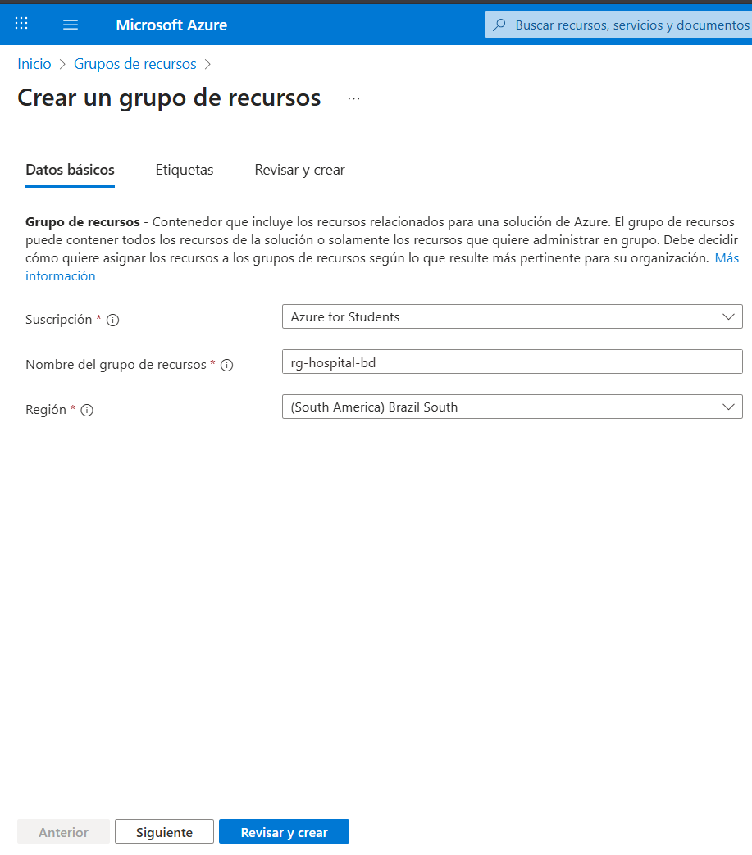
Ilustración 1: Creación del grupo de recursos en Azure

Aquí se observa el resumen de configuración antes del despliegue del servidor hospital-db-principal. Se ha optado por un nivel de cómputo "Standard_B2s" con 2 vCores y capacidad de ráfaga, junto con 32 GB de almacenamiento, lo cual es adecuado para entornos de desarrollo o pruebas. Es importante notar que, en esta etapa inicial, la Alta Disponibilidad (High Availability) aparece como "No habilitado", ya que esta característica se configurará posteriormente para demostrar la redundancia de zona.
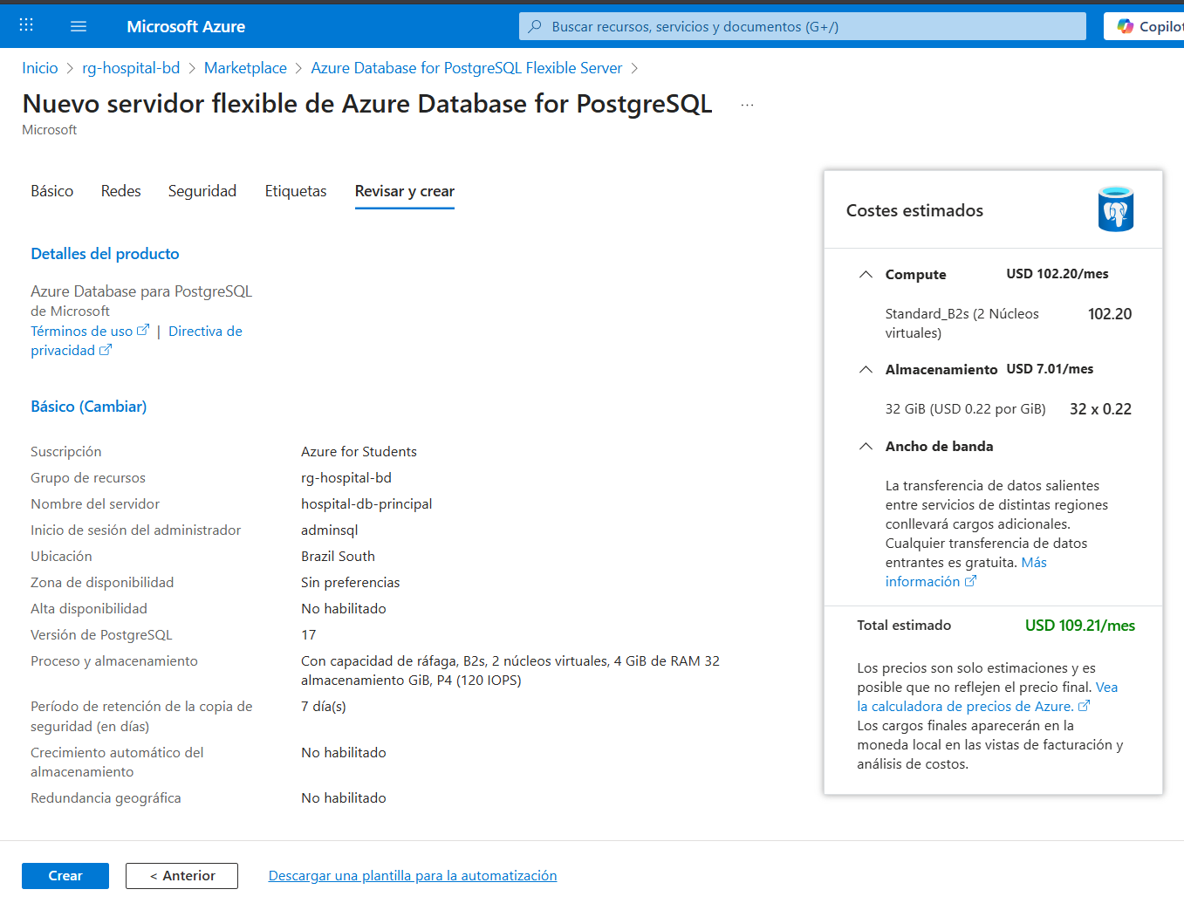
Ilustración 2: Despliegue del Servidor Flexible PostgreSQL

Paso 2: Conexión y Configuración
Esta imagen ilustra el proceso de registro de la instancia en la herramienta cliente pgAdmin 4. En la pestaña "General", se asigna el nombre hospital_1 como un alias local para identificar fácilmente al servidor principal dentro de la interfaz. Este paso es crucial para diferenciar visualmente entre el servidor de producción (principal) y las futuras réplicas que se añadirán al entorno de trabajo.
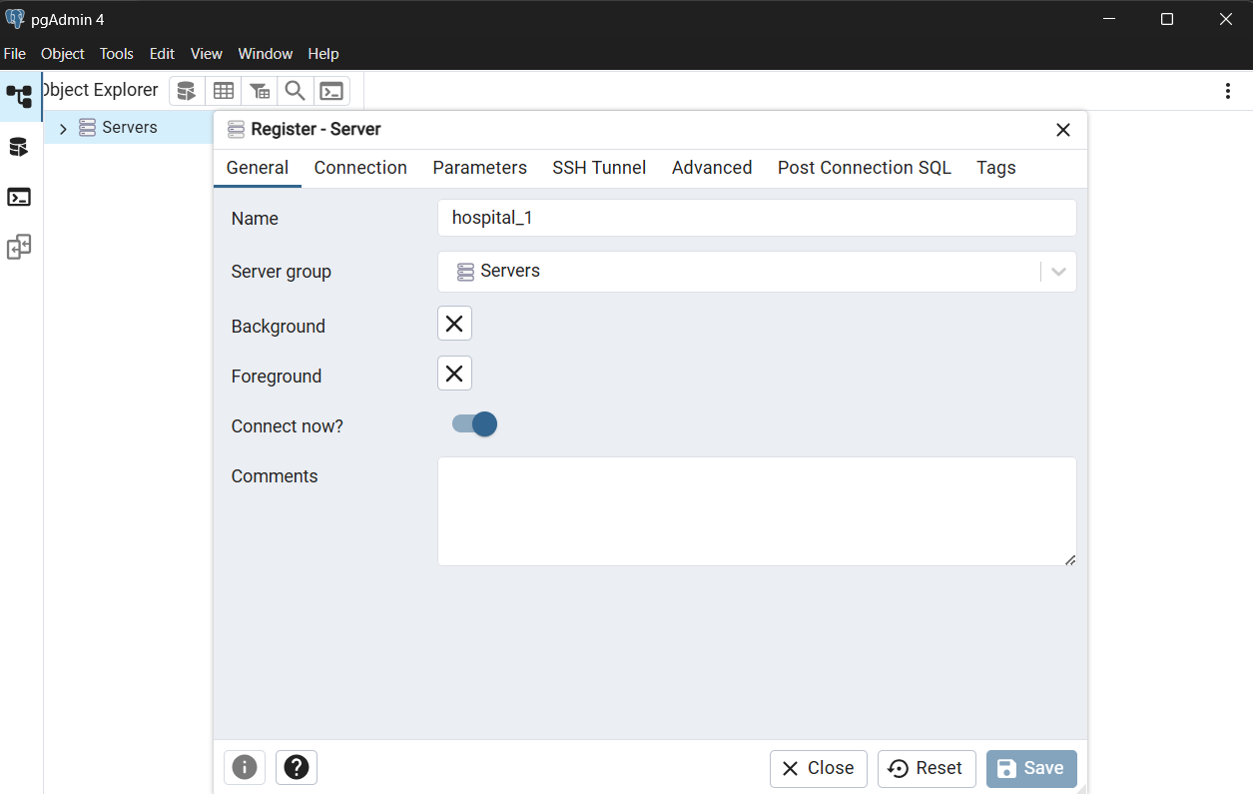
Ilustración 3: Registro del servidor en pgAdmin 4

Se detallan los parámetros técnicos necesarios para establecer el túnel de conexión con Azure. El "Host name" apunta al endpoint completo hospital-db-principal.postgres.database.azure.com, utilizando el puerto estándar 5432. Se utiliza el usuario administrador adminsql definido durante la creación del recurso. Esta configuración valida que el firewall de Azure permite la conexión entrante desde la dirección IP pública del cliente.
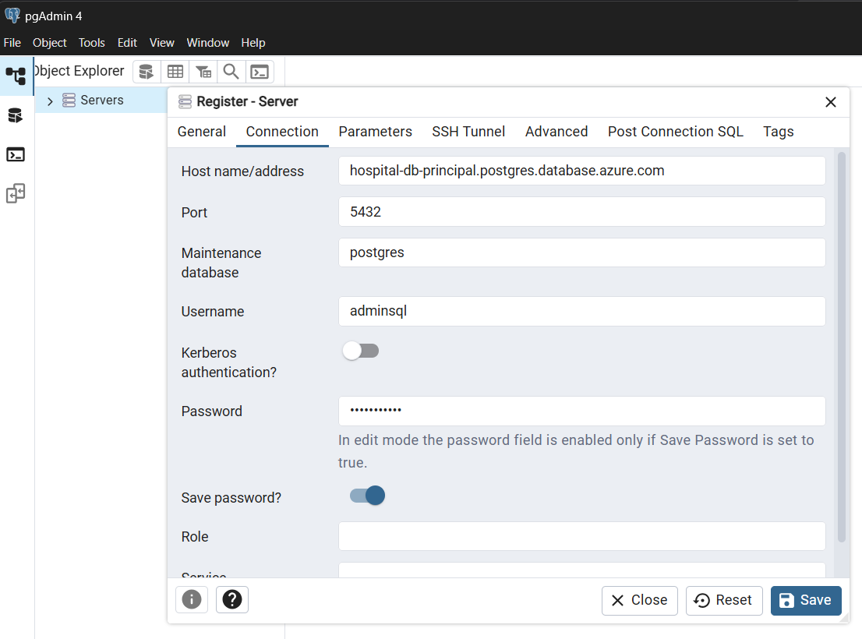
Ilustración 4: Configuración de conexión al host de Azure

El explorador de objetos de pgAdmin muestra una conexión exitosa al servidor hospital_1. La estructura de árbol desplegada confirma que el cliente tiene acceso a las bases de datos del sistema (azure_maintenance, azure_sys) y a la base de datos por defecto postgres . Esto indica que la autenticación fue correcta y que el entorno está listo para recibir comandos DDL y DML.
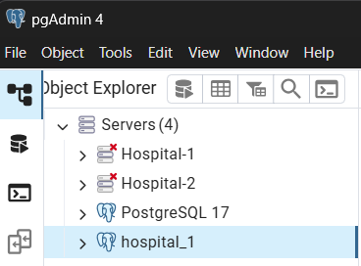
Ilustración 5: Explorador de objetos con servidores conectados
Ejercicio 1: Alta Disponibilidad y Failover
Dentro del servidor conectado, se procede a crear la base de datos específica para el proyecto, denominada hospital-db. Se asigna explícitamente al propietario adminsql para asegurar que tenga todos los privilegios necesarios sobre los esquemas y tablas futuros . Este contenedor lógico aislará los datos de la aplicación médica del resto de bases de datos del sistema.
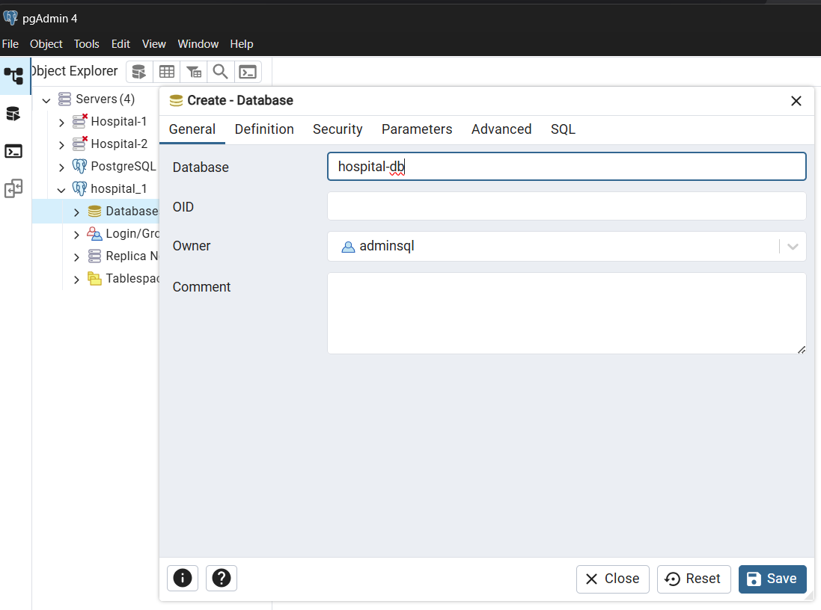
Ilustración 6: Creación de la base de datos hospital-db
Se ejecuta un script SQL DDL para modelar el núcleo del sistema hospitalario. Se crean tres tablas relacionadas: medico, paciente y consulta. Se definen claves primarias autoincrementales (SERIAL), restricciones de no nulidad (NOT NULL) y claves foráneas para mantener la integridad referencial. Además, se insertan datos semilla para tener una base inicial sobre la cual trabajar.
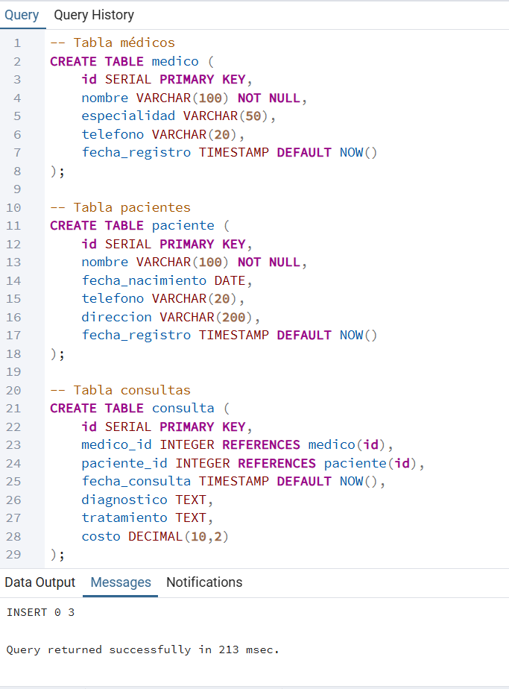
Ilustración 7: Creación de tablas
Esta captura es técnicamente densa; muestra la creación de una tabla de prueba prueba_replicacion diseñada para registrar marcas de tiempo precisas. Las consultas SQL inferiores monitorean el Write-Ahead Log (WAL) mediante pg_current_wal_lsn() y calculan el lag de replicación . El objetivo es verificar que, antes de cualquier evento de fallo, la base de datos esté sincronizada y la diferencia de LSN (Log Sequence Number) sea cercana a cero.
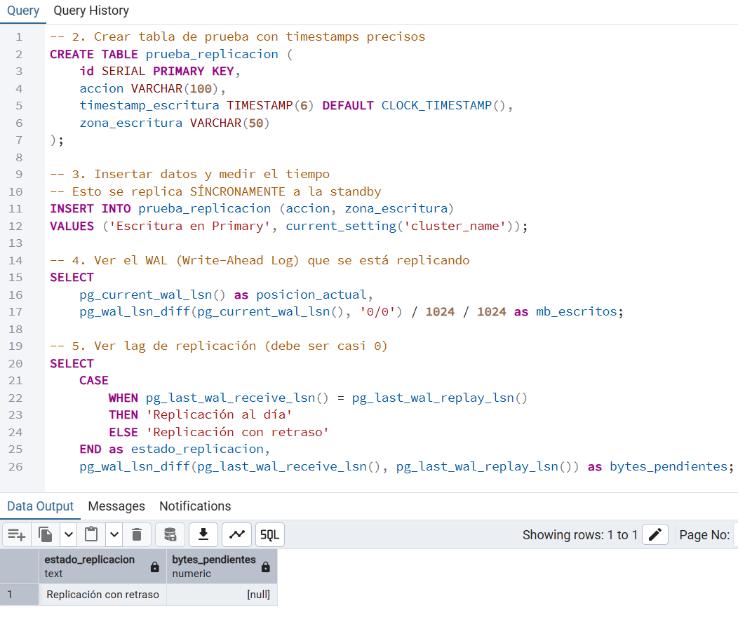
Ilustración 8: Configuración de tabla de prueba para la replicación
Para simular un entorno real y estresar el sistema, se crea la función almacenada simular_consultas. Esta función utiliza bucles y generación de datos aleatorios (RANDOM()) para insertar múltiples registros en la tabla consulta. Esto permite medir el rendimiento de escritura (tiempo en ms) y asegura que haya actividad transaccional ocurriendo en el momento exacto en que se pruebe la alta disponibilidad.
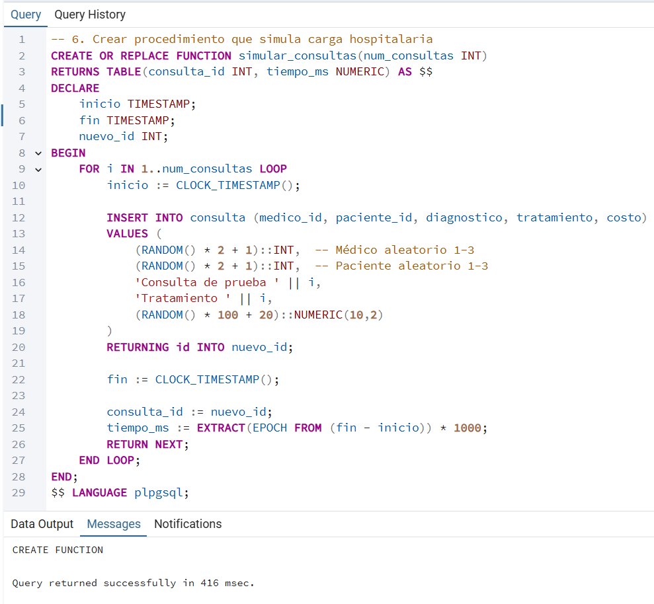
Ilustración 9: Función almacenada para simulación de carga
Se muestra el resultado de ejecutar la función de simulación. La tabla resultante detalla el tiempo que tomó cada inserción (ej. 0.25ms, 0.07ms). Esta evidencia confirma que la base de datos principal está activa, aceptando escrituras y procesándolas eficientemente antes de iniciar las pruebas de contingencia.
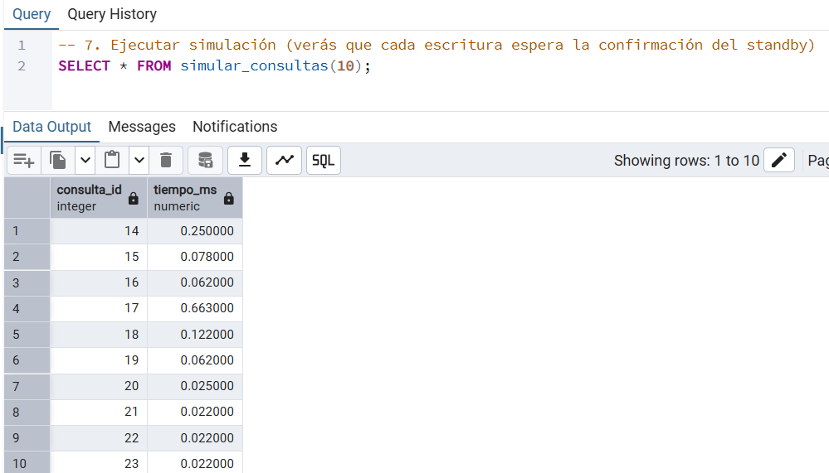
Ilustración 10: Ejecución de la simulación de consultas
Antes de provocar el fallo, se inserta un registro crítico con el texto "ANTES del Failover" y se captura la dirección IP interna del servidor (inet_server_addr). En este momento, la IP es 10.3.0.4. Este paso es vital para tener una referencia inmutable que permita comparar qué servidor estaba atendiendo las peticiones antes de la conmutación.
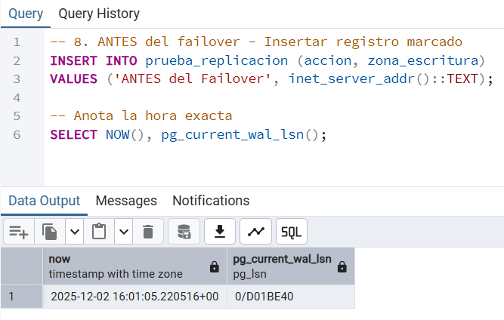
Ilustración 11: Registro de marca de tiempo previo al Failover

La imagen muestra el panel de "Alta disponibilidad" en el portal de Azure. Se ha habilitado la redundancia de zona (Zona 1 y Zona 2) y se inicia manualmente una "Conmutación por error forzada". Esta acción obliga a Azure a detener el servidor principal actual y promover al servidor en espera (standby) para que asuma el rol de principal, simulando una caída crítica del servicio.
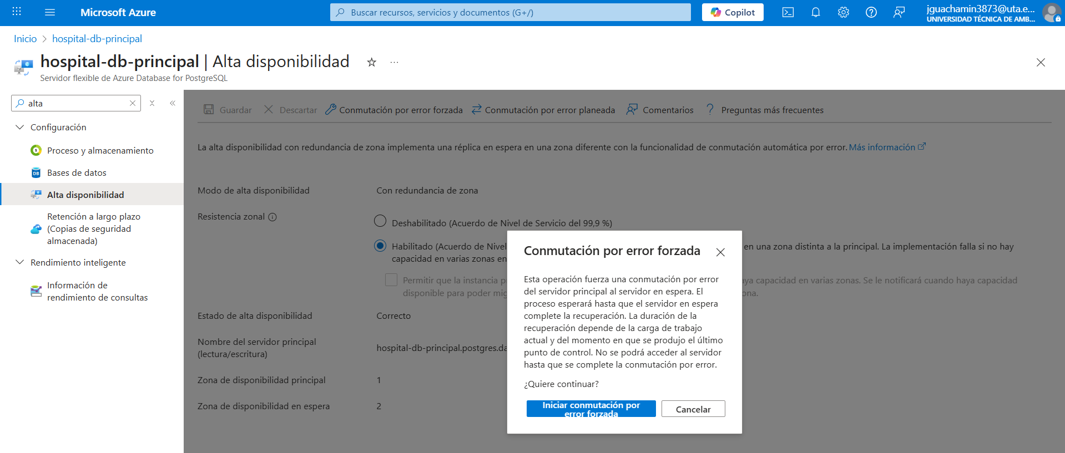
Ilustración 12: Inicio de Conmutación por Error (Failover) Forzada
Azure notifica que la operación se ha completado correctamente. El mensaje indica que el servidor que estaba "en espera" ahora es el "servidor principal" . Este proceso es transparente para la cadena de conexión DNS, lo que significa que la aplicación no necesita cambiar su configuración de conexión, aunque internamente el tráfico se ha redirigido a una nueva máquina virtual.
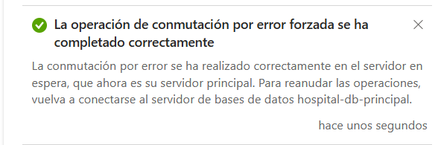
Ilustración 13: Confirmación de Failover exitoso
Tras reconectar, se inserta un nuevo registro "DESPUÉS del Failover". La consulta muestra que la dirección IP del servidor ha cambiado a 10.3.0.5 (antes era .4), lo que prueba irrefutablemente que la base de datos se está ejecutando en una instancia física diferente . Además, se observa que los datos anteriores persisten, demostrando que la replicación síncrona funcionó y no hubo pérdida de datos.
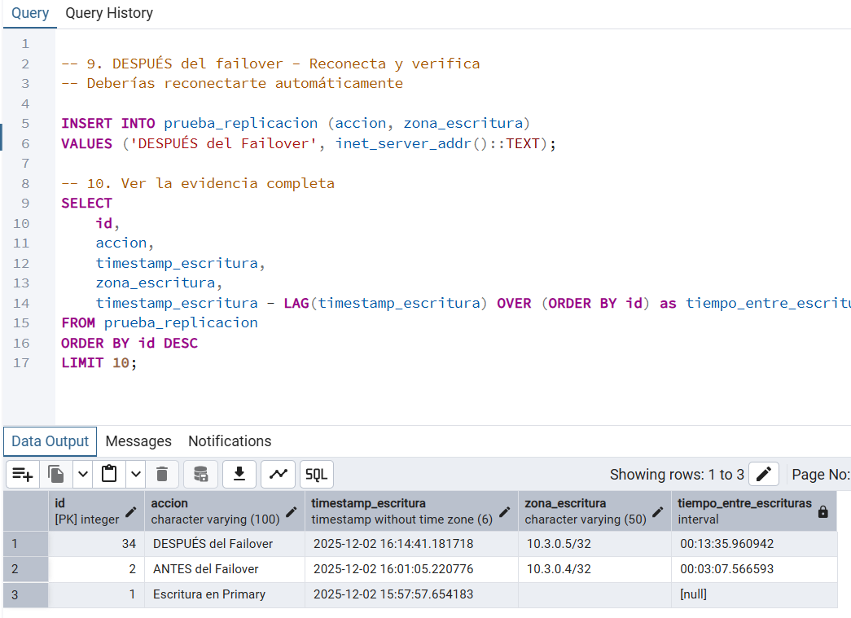
Ilustración 14: Verificación de datos post-failover

Ejercicio 2: Réplicas de Lectura
En la instancia principal, se crea una nueva función registro_consultas_continuo que inserta lotes de datos utilizando generate_series . El propósito es mantener un flujo constante de cambios en el WAL que deban ser replicados, permitiendo verificar posteriormente si la réplica de lectura está recibiendo y actualizando estos datos en tiempo casi real.
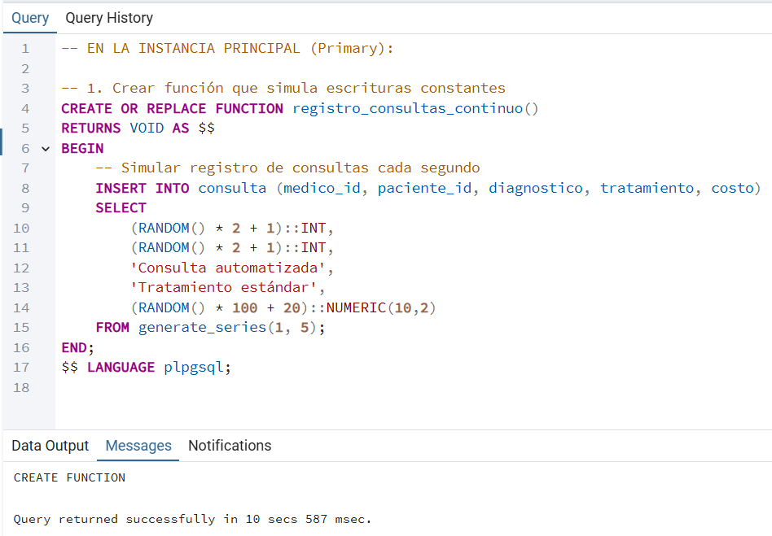
Ilustración 15: Función para generación continua de tráfico
Una consulta simple COUNT(*) confirma que la tabla consulta tiene 28 registros . Este número servirá como línea base para comparar con la réplica. Si la replicación funciona correctamente, la réplica de lectura debería mostrar exactamente el mismo número de registros al ser consultada unos instantes después.
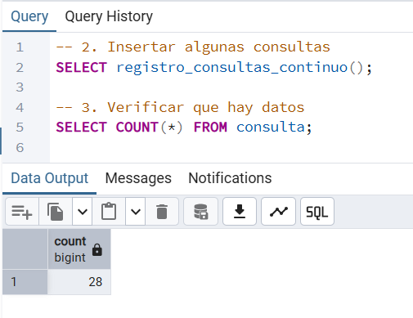
Ilustración 16: Validación de registros en la instancia principal

El panel de Azure muestra que aún no existen réplicas creadas. Se observa el servidor principal listo en la región "Brazil South" . Desde esta interfaz se gestiona la creación de nodos secundarios que servirán para escalar las cargas de trabajo de lectura, separándolas de las transacciones de escritura.
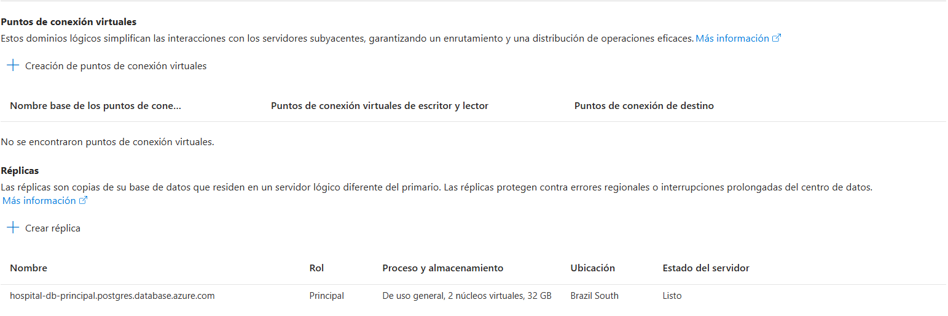
Ilustración 17: Panel de Replicación en Azure

Se configura el nuevo servidor hospita-db-replica. Es importante destacar que se elige la misma región y una configuración de hardware compatible ("Uso general, D2ds_v5") . Esta instancia se mantendrá sincronizada asincrónicamente con la principal y servirá exclusivamente para consultas de lectura (SELECT), liberando carga del servidor primario.
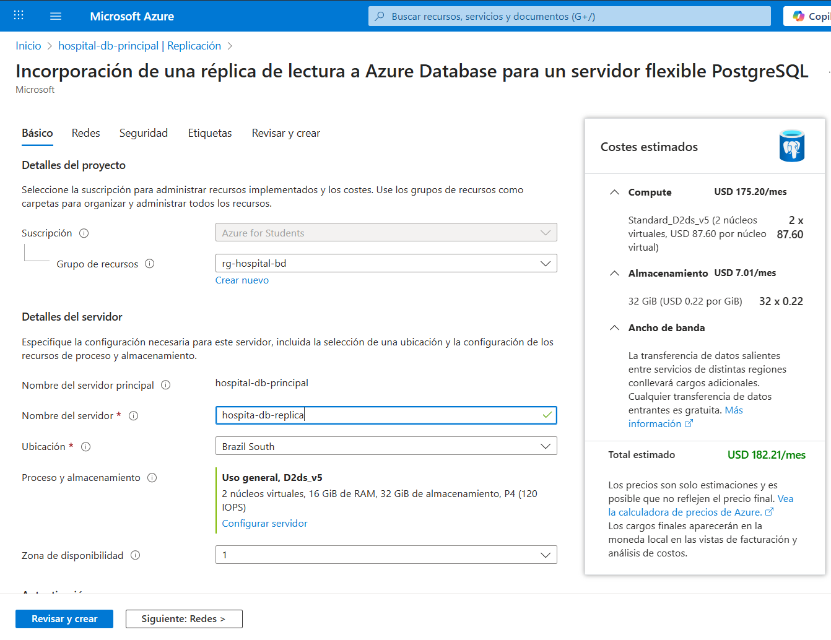
Ilustración 18: Configuración de la Rélica de Lectura

La consola de Azure confirma que hospita-db-replica está en estado "Ready" (Listo). Se muestran sus detalles de red y su rol de "Réplica" . A diferencia de la Alta Disponibilidad (que es un standby pasivo), esta réplica es un servidor accesible y consultable de forma independiente.
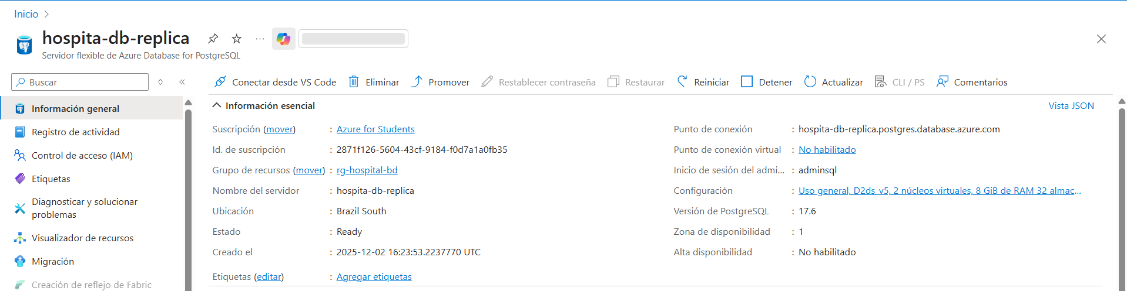
Ilustración 19: Estado operativo de la Réplica

Se crea una nueva conexión en pgAdmin llamada hospital_2. Es fundamental notar que el "Host name" ahora apunta al endpoint de la réplica (hospita-db-replica...), no al principal. Esto permite al administrador interactuar directamente con el nodo secundario para verificar su comportamiento y estado.
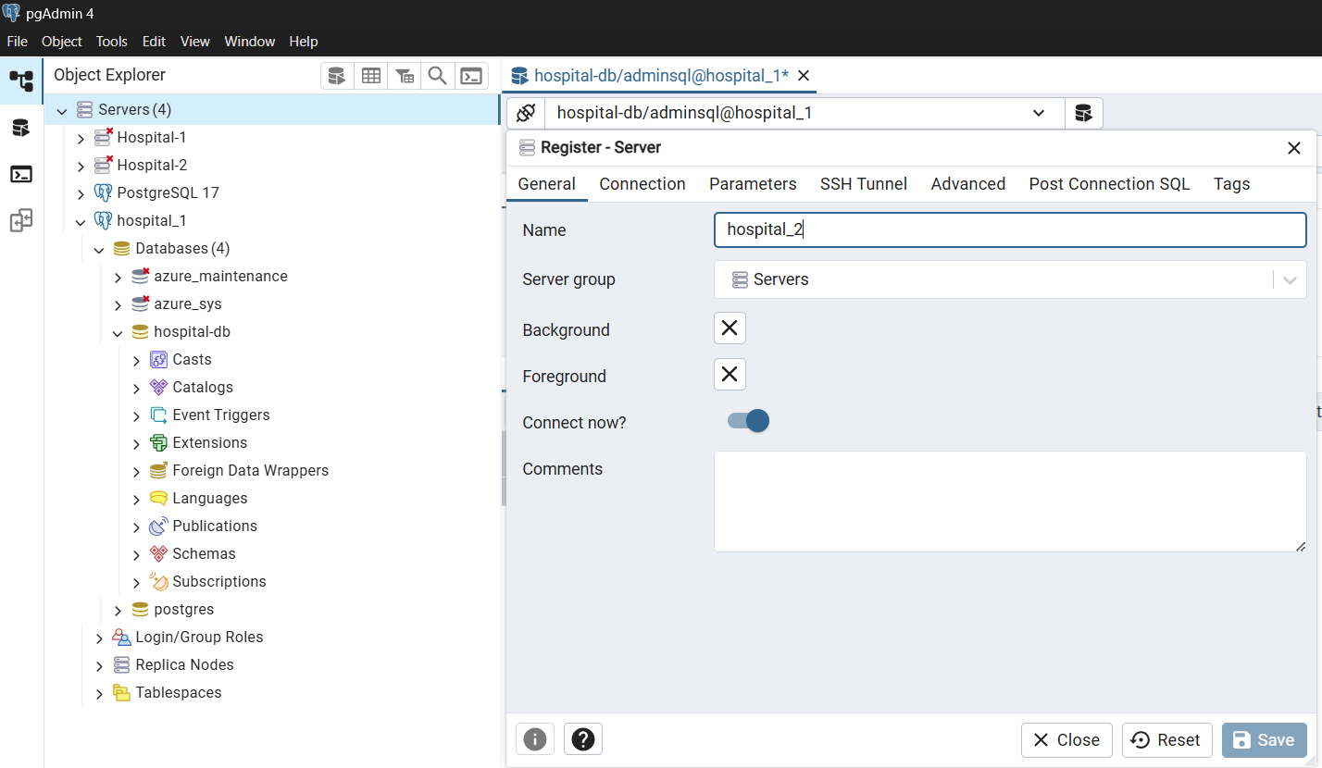
Ilustración 20: Registro de la réplica en pgAdmin

Al igual que con el servidor principal, se ingresan las credenciales para acceder a la base de datos hospital-db dentro de la réplica. Aunque los datos son idénticos, es una instancia de base de datos separada lógicamente que opera bajo restricciones de solo lectura.

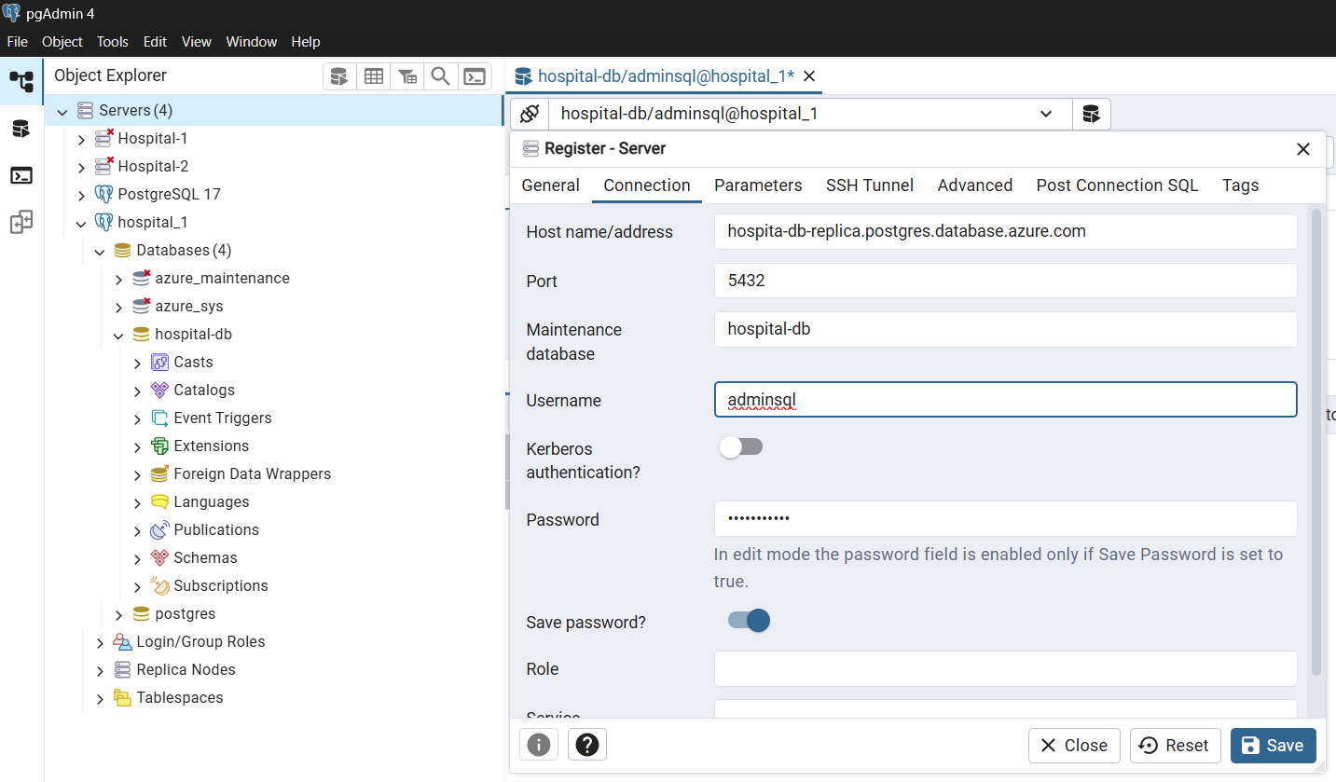
Ilustración 21: Credenciales de conexión para la réplica

El explorador de objetos muestra ahora dos servidores activos simultáneamente: hospital_1 (escritura/lectura) y hospital_2 (solo lectura) . Esta configuración es típica en arquitecturas de microservicios o aplicaciones de alto tráfico donde se separa el tráfico de reportes del transaccional.
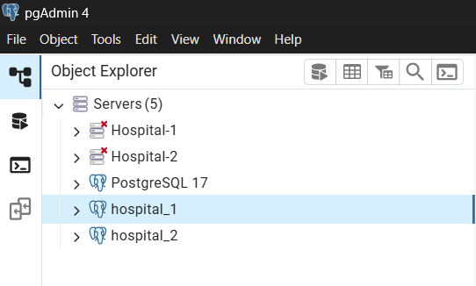
Ilustración 22: Entorno con ambas instancias conectadas
Se ejecuta el comando SELECT pg_is_in_recovery() en la réplica. El resultado true confirma técnicamente que la base de datos está operando en modo de recuperación continua (replay de logs). En PostgreSQL, esto es sinónimo de ser una réplica de solo lectura; no puede generar sus propios logs de escritura, solo consumir los del maestro.
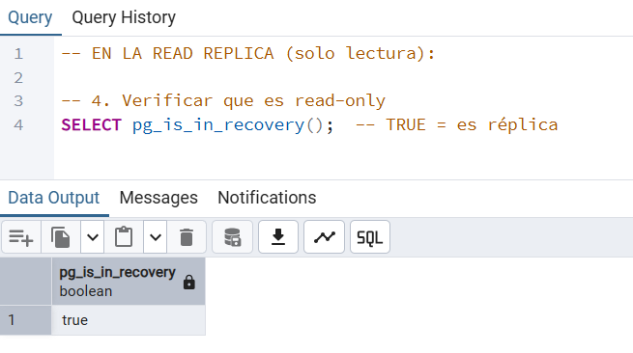
Ilustración 23: Verificación del modo de recuperación

Al intentar ejecutar un INSERT en la tabla paciente dentro de la réplica, el sistema arroja el error 25006: cannot execute INSERT in a read-only transaction . Esta es la prueba definitiva de que la réplica está correctamente configurada para rechazar cualquier intento de modificación de datos, garantizando la integridad unidireccional de la replicación.
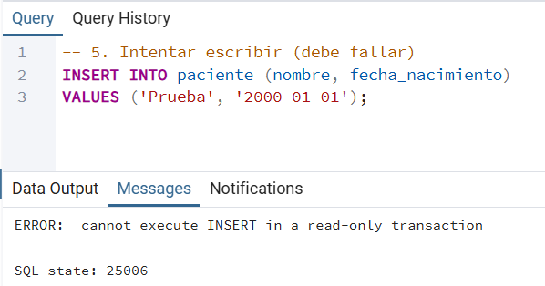
Ilustración 24: Prueba de restricción de escritura
Ilustra la ejecución de una consulta de reportes pesada ("Consultas por médico") sobre la instancia de lectura. Al calcular métricas como el total de consultas, costo promedio e ingresos totales mediante JOINs y agrupaciones en la réplica, se demuestra cómo se libera al servidor principal de esta carga de procesamiento intensivo, optimizando el rendimiento general del sistema.
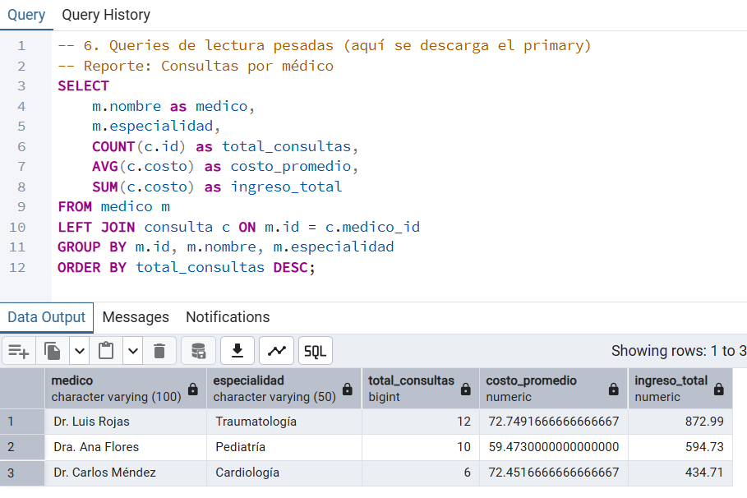
Ilustración 25: Reporte analítico de médicos

Muestra la generación de un reporte analítico en el servidor secundario para identificar a los pacientes más activos. La consulta agrupa el historial de atenciones para calcular gastos totales y la fecha de la última visita, evidenciando cómo la arquitectura de réplicas permite obtener inteligencia de negocio en tiempo real sin interrumpir la operatividad transaccional del servidor maestro.

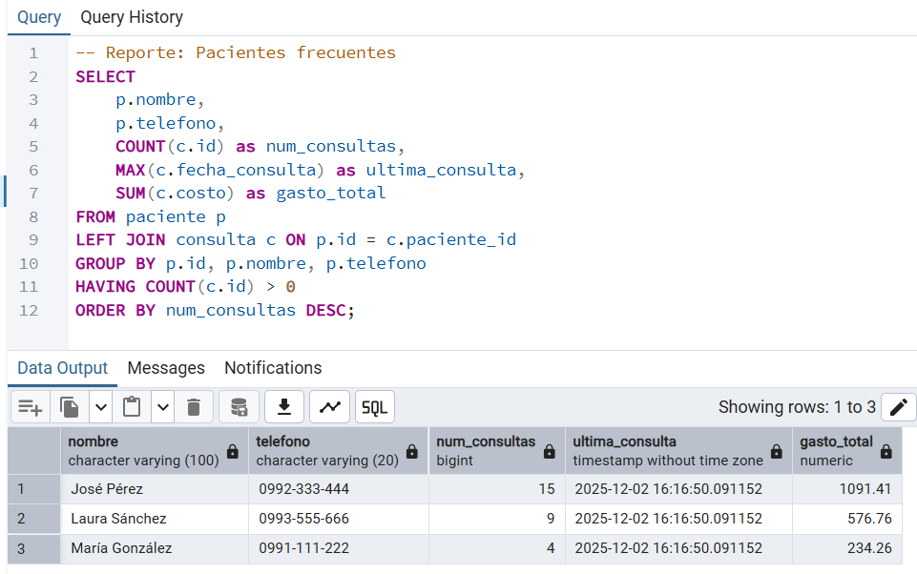
Ilustración 26: Reporte de pacientes frecuentes

Ejercicio 3: Integración de Datos (MERGE)
Se crean tablas temporales (paciente_staging, consulta_staging) que actúan como área de aterrizaje para datos provenientes de sistemas externos (como un archivo CSV o una API). Se insertan datos simulados que incluyen casos variados: un paciente con datos actualizados (dirección nueva), un paciente sin cambios y un paciente totalmente nuevo.
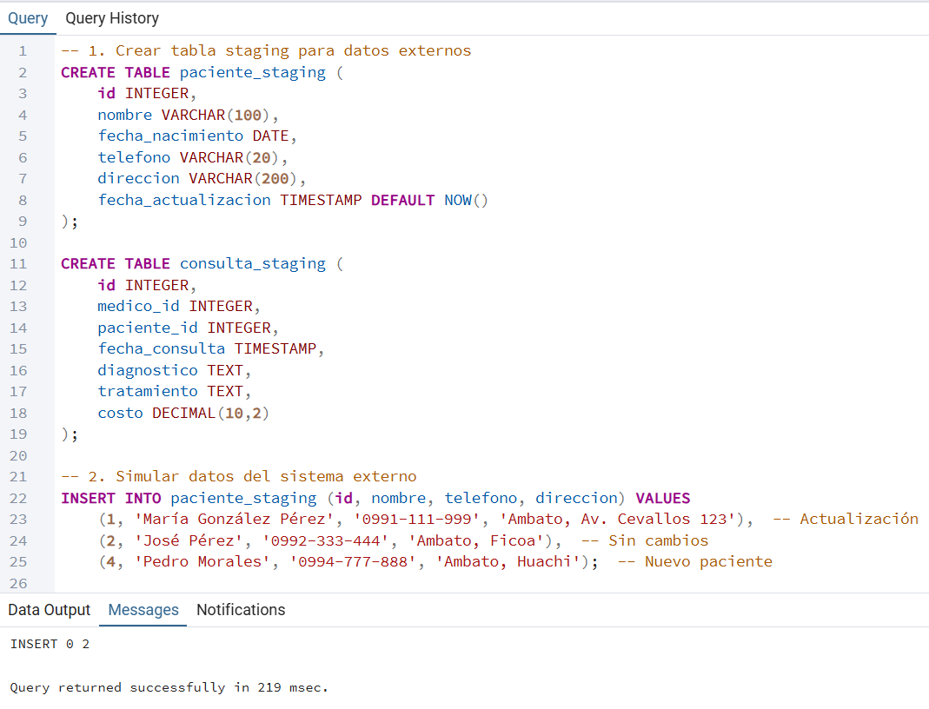
Ilustración 27: Preparación de tablas Staging

Verifica el estado original de la tabla paciente antes de ejecutar la sincronización de datos. La consulta evidencia que el registro del ID 1 contiene información desactualizada (nombre incompleto y dirección antigua) y confirma que el ID 4 aún no existe en producción, estableciendo así la línea base necesaria para validar posteriormente la efectividad del comando MERGE .
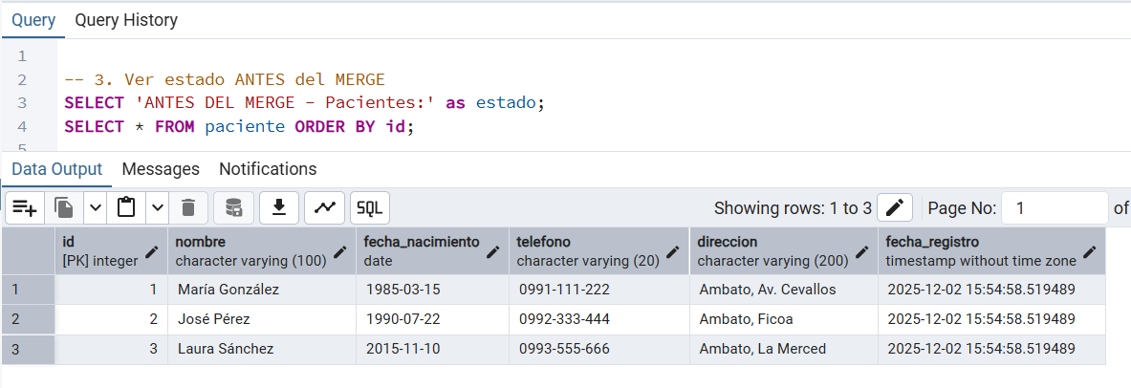
Ilustración 28: Estado de pacientes antes de la sincronización

Establece una métrica de control mediante un conteo simple (COUNT) en la tabla consulta, arrojando un total de 28 registros existentes antes de la integración. Este paso de auditoría es fundamental para asegurar la integridad de los datos, permitiendo confirmar matemáticamente después de la carga que solo se añadieron las transacciones nuevas válidas y no hubo duplicidad.
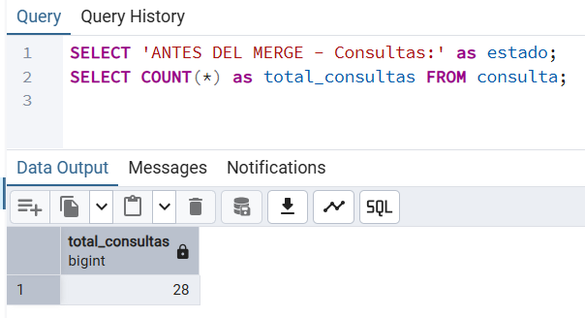
Ilustración 29: Conteo de consultas previo al Merge

Se ejecuta la sentencia MERGE INTO paciente, una instrucción potente que combina UPDATE e INSERT. La lógica definida compara el id de la tabla staging con la destino: si existe coincidencia (MATCHED), actualiza los campos como teléfono y dirección; si no existe (NOT MATCHED), inserta el nuevo registro . Esto automatiza la sincronización de datos maestros en un solo paso atómico.
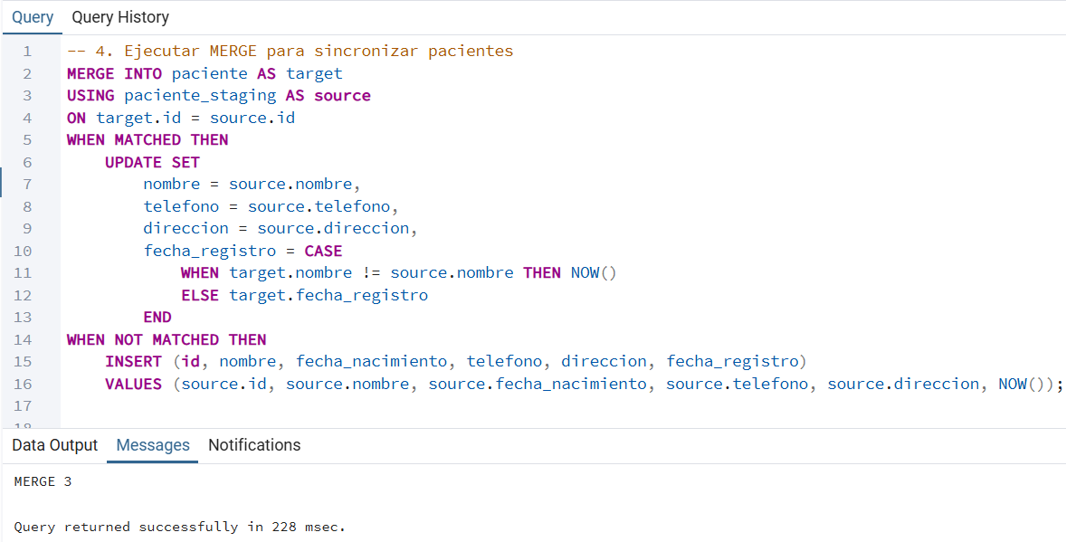
Ilustración 30: Ejecución de MERGE en tabla Pacientes

El resultado muestra la efectividad del MERGE. Se añadió una columna calculada en la consulta para mostrar el estado. Se observa que el registro 4 (nuevo) y el 1 (modificado) aparecen como "ACTUALIZADO", mientras que los registros que no sufrieron cambios permanecen intactos. Esto demuestra una actualización delta eficiente.
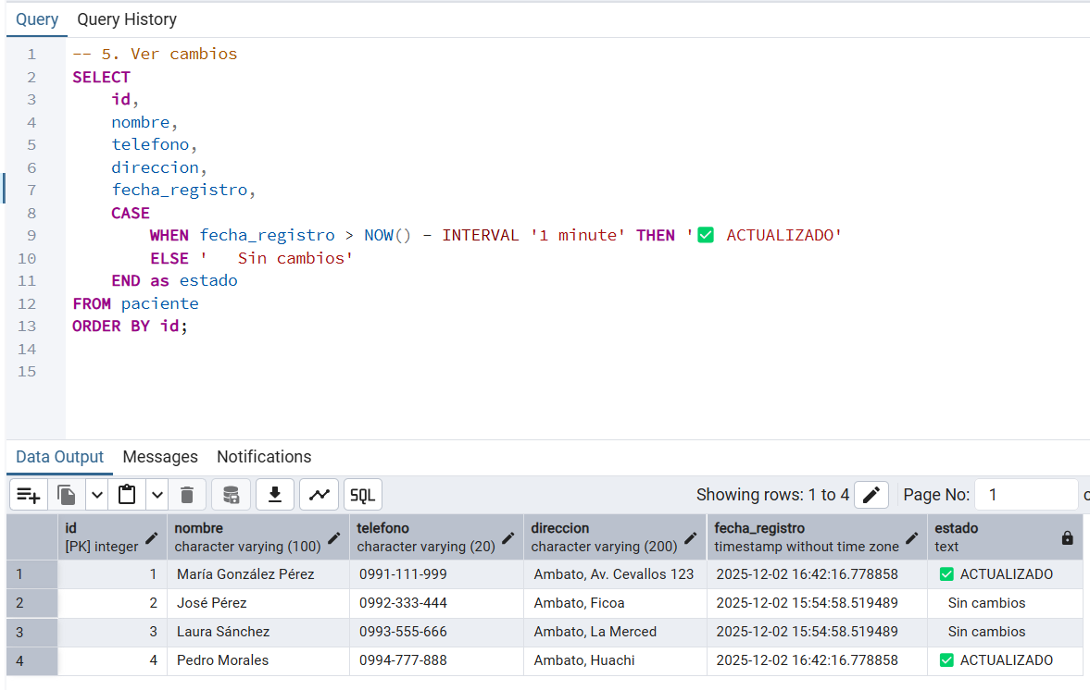
Ilustración 31:Verificaciónd e cambios en Pacientes

Se realiza un MERGE más avanzado para la tabla consulta. Aquí, la fuente de datos (USING) no es solo la tabla staging, sino una subconsulta que hace JOIN con paciente y médico para validar que las claves foráneas existan antes de intentar insertar. Esto previene errores de integridad referencial y asegura que solo se carguen consultas válidas.
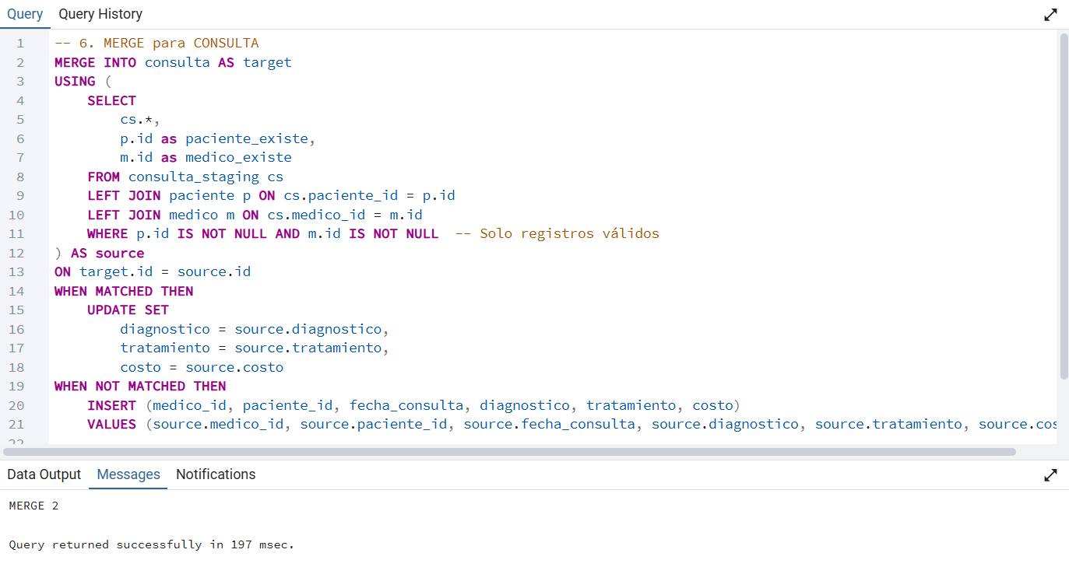
Ilustración 32: Ejecución de MERGE en tabla Consultas

La captura final muestra una vista unificada del sistema tras la integración. Se listan las consultas ordenadas por fecha, mostrando datos cruzados de médicos y pacientes . Se confirma que las nuevas transacciones provenientes del staging se han incorporado correctamente al flujo histórico, completando el ciclo de vida de la gestión de datos en la nube.
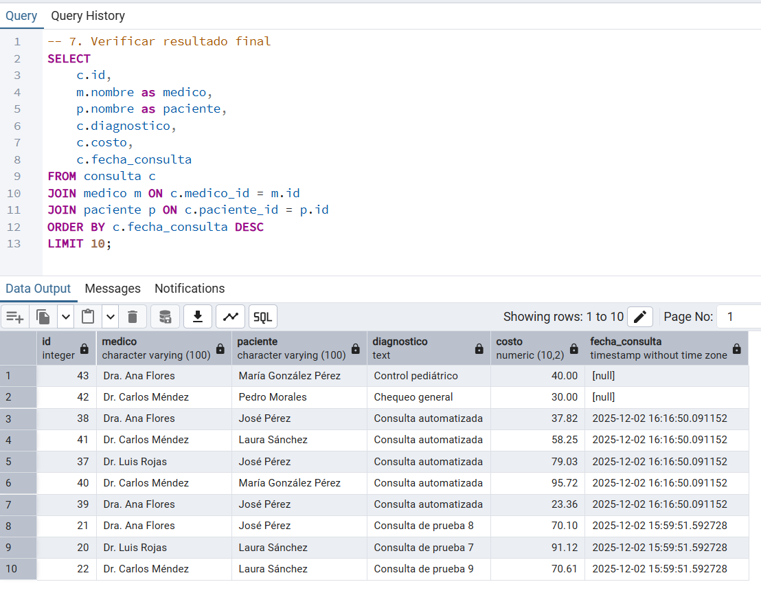
Ilustración 33: Validación final de datos integrados

  - Resultados obtenidos

La ejecución de la guía permitió completar exitosamente todas las fases del proceso de replicación, desde la creación de la infraestructura en Azure hasta la sincronización final de datos en múltiples instancias. Inicialmente, se generó el grupo de recursos y el servidor PostgreSQL principal, seguido del registro y conexión en pgAdmin, donde se verificó la autenticación y disponibilidad del entorno. Posteriormente, se construyó la base de datos hospital-db, junto con sus tablas, funciones y datos iniciales. Las pruebas de alta disponibilidad demostraron un failover exitoso, evidenciado por el cambio de dirección IP y la preservación de los datos anteriores. En la fase de réplicas de lectura, se configuró y validó una réplica operativa, comprobando su rol de solo lectura y su capacidad para soportar consultas analíticas sin afectar al servidor principal. Finalmente, se realizaron procesos de integración de datos mediante tablas staging y comandos MERGE, logrando actualizar y consolidar la información del sistema de forma eficiente.

  - Habilidades blandas empleadas en la práctica

☐ Liderazgo
☒ Trabajo en equipo
☐ Comunicación asertiva
☒ La empatía
☐ Pensamiento crítico
☐ Flexibilidad
☐ La resolución de conflictos
☐ Adaptabilidad
☒ Responsabilidad

Se utilizó GitHub para realizar el trabajo en equipo donde cada uno aporto para realizar la guía Ape además adjunto el link de invitación al GitHub https://github.com/ErickYugcha10/-APE-4.-REPLICACI-N-DE-DATOS, también le debe haber llegado al correo la invitación para que sea colaborador.

  - Conclusiones

La guía práctica permitió comprobar que la replicación de datos en entornos distribuidos es un proceso fundamental para asegurar continuidad operativa, integridad transaccional y tolerancia a fallos. A partir de lo desarrollado, se evidenció que la infraestructura en Azure facilita la implementación de alta disponibilidad mediante failover automático, garantizando que no exista pérdida de información durante interrupciones críticas. La configuración de réplicas de lectura demostró ser eficaz para distribuir cargas de trabajo y optimizar el rendimiento de consultas analíticas, mientras que el uso de tablas staging y sentencias MERGE evidenció un manejo adecuado de integración de datos en escenarios de actualización y expansión del sistema. Los resultados obtenidos validan la importancia de combinar conceptos teóricos con prácticas reales para dominar arquitecturas distribuidas modernas.

  - Recomendaciones

- Mantener una estructura de recursos organizada en Azure para facilitar el monitoreo, mantenimiento y futuras ampliaciones del sistema.

- Realizar verificaciones periódicas de sincronización entre el servidor principal y la réplica para asegurar que los datos se mantengan alineados en tiempo real.

- Implementar pruebas regulares de conmutación por error (failover) para garantizar que el sistema responda correctamente ante fallas inesperadas.

- Utilizar réplicas de lectura para ejecutar reportes y consultas pesadas, evitando sobrecargar el servidor principal.

- Documentar todos los procesos ejecutados y actualizar esta información de forma continua para mejorar la capacidad de respuesta ante incidentes.

  - Referencias bibliográficas

[1] Microsoft, “Azure Database for PostgreSQL Documentation,” Microsoft Learn, 2024.
[2] PostgreSQL Global Development Group, “PostgreSQL Documentation,” 2024.
[3] F. Rocha and A. Simitsis, Database Replication Techniques for Distributed Systems, Springer, 2022.

  - Anexos

